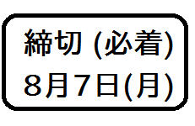
●受講生 …全プログラムを楽しんでいただく制度です。
募集人数 30人（定員を超えた場合は申込用紙の内容で選考）
参加料 無料 ※材料や課外活動の実費の負担があります。
対象事業 講義、課外活動、サークル活動（任意ですが、積極的にご参加ください）
参加資格 工場や産業、またはアートに興味があり、工場を文化的に楽しみたいと思う方。
アートの経験や技術は全く問いません。年間通じて受講してください。
申込方法 必要事項（裏面申込用紙に記載）を、Eメール、FAX、郵送でお申込ください。
結果の連絡 合否を問わず、Eメール等でご連絡します。

●聴講生 …単発で講義を受講する制度です。
申込方法 講義の3日前までに、電話かメールでお申込みください。（先着順、若干名）
参加資格 講義（１回） ※その後、受講生への編入も可能です。（先着順、若干名）
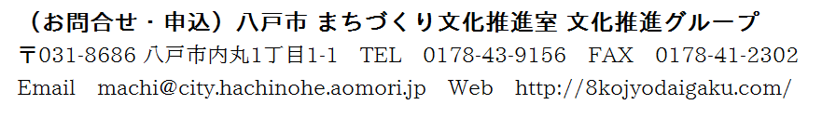

Q：八戸工場大学は正規の大学ですか？学位や資格は取得できますか？
A：八戸工場大学は、学校法人法で定める大学ではありませんので、学位や資格を取得することはできません。連続した講義で能動的に学び、発信していくことを大学になぞらえています。

Q：すべての講義を受講することが難しいのですが、気に入った講義だけを受講することはできますか？
A：「受講生」は、基本的に、年間通じて活動に参加する方向けの制度です。（やむをえない場合はお休みしても大丈夫です。）なお、課外活動は、講義の出席率の良い方を優先することがあります。１回のみの受講は聴講生制度でお申し込みください（要事前申込）。

Q：「アートプロジェクト」とは何ですか？ 美術や音楽などアート経験がなくても大丈夫ですか？
A：工場をテーマに、アーティストや工場と連携して行うアートイベントです。昨年度は、工場から出る煙（水蒸気）をライトアップするイベントの運営をしたり、はっち市（クラフト市）に参加して工場をモチーフにしたグッズの制作・販売を行いました。アート経験がなくても大丈夫。得意分野やできることで参加していただき、新たな工場の楽しみ方を体験してみてください。
八戸工場大学2017
提出先＝八戸市 まちづくり文化推進室 文化推進グループ
〒031-8686 八戸市内丸1-1-1 Mail:machi@city.hachinohe.aomori.jp fax:0178-41-2302
氏名（ふりがな）
性別 男 ・ 女 ・生年月日／年齢： 年 月 日 歳
住所 〒
電話番号
メール

応募多数の場合、申込用紙の「熱意」で選考しますので、張り切ってご記入ください！

１、八戸工場大学をどこで知りましたか？
パンフレット（入手場所 ） 広報はちのへ 八戸工場大学Web 新聞・ラジオ
FacebookやtwitterなどのSNS 友人の紹介 その他（ ）

２、受講は初めてですか？ はい →質問A ・ いいえ（2回以上）→質問AとB
A、申込みのきっかけや意気込み。また、特に楽しみにしている内容があれば教えてください。

B、これまで受講した講義や活動で、印象に残っているものと理由を教えてください。

３、工場またはアートのどんなところに魅力や興味を感じますか？

４、特技があれば教えてください。（アートや工場以外でもどうぞ）

５、その他（質問など）

※ご記入の個人情報は、法律に基づいた警察等の行政機関や司法機関からの要請があった場合を除き、第三者には提供いたしません。

